VHTR, 초고온가스로형 원자로의 열전달계통 구조 최적화와 열응력 완화 설계
이동원, 이영준, 최현준
대전대신고등학교 FINDER(KE)

ABSTRACT: 청정 에너지 전환 시대의 핵심 동력원인 초고온가스로형 원자로(VHTR)는 약 900°C 이상의 고온 열을 안정적으로 제공하여 열화학적 수소 생산 등 비전력 분야에 획기적인 활용 잠재력을 갖춘다. 그러나 이러한 극단적인 고온 환경은 원자로와 외부 열 이용 설비를 연결하는 열전달 계통(Heat Transport System)에 심각한 공학적 제약을 야기한다. 특히, 고온 배관 및 중간 열교환기(IHX)에서 헬륨(He) 냉각재의 열적 순환 및 반복적인 기동-정지 사이클은 재료의 크리프 변형과 열피로를 유발하며, 배관 곡부와 접합부에서의 열응력 집중(Thermal Stress Concentration)은 시스템의 구조적 건전성과 장기 운전 수명 확보에 있어 근본적인 걸림돌로 작용한다. 본 연구는 VHTR 열전달 계통의 구조적 취약점을 근원적으로 해소하기 위한 체계적이고 혁신적인 설계 패러다임을 제안한다. 구체적으로, 열유체-구조 연성 해석(FSI)을 통해 고온 유동 특성을 정밀하게 분석하고, 위상 최적화(Topology Optimization) 기법을 적용하여 열전달 효율과 기계적 강성을 동시에 극대화하는 최적 형상을 도출한다. 더불어, 플렉시블 루프(Flexible Loop)와 열차폐 코팅(TBC) 기술을 결합한 선제적 열응력 완화 설계 개념을 통합 제시함으로써, 극한 환경에서의 구조물 파손 가능성을 최소화한다. 본 연구 결과는 VHTR 시스템의 운전 신뢰성을 획기적으로 향상시키고, 초고온 원자로 기술의 상용화를 위한 핵심 공학적 기반을 제공하여 미래 청정 에너지원의 안정적인 공급에 기여할 것으로 기대된다.
서론 (Introduction)
현 인류는 화석 연료 기반 에너지 시스템이 야기하는 기후 변화 위협에 직면하며, 탄소 중립 사회로의 패러다임 전환을 필수적으로 요구받고 있다. 이러한 거대한 전환의 핵심 축으로서, 원자력 에너지는 전력 생산을 넘어 수소 생산, 산업용 열 공급 등 비전력 분야로의 활용 범위를 확대하며 그 존재 가치를 재정립하고 있다. 특히, 초고온가스로형 원자로(Very High Temperature Reactor, VHTR)는 약 900°C 이상의 고온 열을 안정적으로 제공할 수 있는 4세대 원자로의 선두 주자로, 황-요오드(Sulfur-Iodine, S-I) 사이클과 같은 열화학적 수소 생산 공정과의 연계를 통해 궁극적인 그린 수소 경제를 실현할 잠재력을 내포하고 있다. VHTR은 고온 환경에 대응하기 위해 안전성이 탁월한 TRISO 연료와 화학적으로 비활성인 헬륨(He) 냉각재를 채택하지만, 900°C에 육박하는 초고온의 열을 원자로에서 외부의 열 이용 설비(예: 열화학 반응기, 헬륨 가스 터빈)로 전달하는 열전달 계통(Heat Transport System)은 극심한 공학적 제약에 직면한다. 이 계통은 고온 열교환기(IHX)와 수 미터에 달하는 고온 배관으로 구성되는데, 고온 운전 조건 하에서 발생하는 재료의 크리프(Creep) 변형 및 반복적인 기동/정지 사이클에서 발생하는 열피로(Thermal Fatigue) 현상은 구조물의 열응력(Thermal Stress)을 치명적인 수준으로 증폭시킨다. 열전달 계통의 구조적 취약점은 VHTR 시스템의 운전 신뢰성과 장기 수명을 저해하는 근본적인 요소로 작용한다. 특히, 고온 배관의 곡부(Elbow)나 열교환기의 튜브시트 접합부 등 불연속적인 기하학적 형상을 가진 영역에서는 국부적인 응력 집중(Stress Concentration)이 발생하기 쉬우며, 이는 궁극적으로 냉각재 누출과 같은 중대 사고로 이어질 수 있다. 선행 연구들은 고온 재료의 개발에 집중하였으나, 본질적으로 열 팽창이라는 물리적 현상에서 기인하는 열응력 문제를 구조 설계 차원에서 근원적으로 해소하는 방안에 대한 체계적이고 통합적인 접근은 여전히 미흡한 실정이다. 따라서, 시스템의 내구성과 안전성을 획기적으로 제고하기 위해서는 고온 환경에 최적화된 구조 설계 패러다임을 수립하는 것이 필수적인 공학적 당위성을 지닌다. 본 연구는 VHTR의 열전달 계통이 직면한 고온 구조 건전성 문제를 정면으로 다루며, 구조 역학 및 최적화 공학에 기반한 혁신적인 설계 해법을 제시하는 것을 목표로 한다. 구체적으로, 열유체-구조 연성 해석(FSI)을 통해 계통 내부의 복잡한 온도 및 응력 분포를 정밀하게 분석하고, 위상 최적화(Topology Optimization) 기법을 활용하여 열전달 효율과 구조적 안정성을 극대화하는 고온 배관 및 열교환기의 최적 형상을 도출하고자 한다. 더 나아가, 플렉시블 조인트(Flexible Joint) 및 열 차폐 기술(TBC) 등 선제적인 열응력 완화 설계(Mitigation Design) 개념을 통합하여, 반복적인 열사이클 하에서도 구조적 파손 없이 장기간 안정적으로 작동할 수 있는 강건한(Robust) 시스템 설계를 제안할 것이다. 본 연구는 VHTR 상용화를 위한 핵심 기술을 확보하고, 나아가 초고온 환경에서 운전되는 모든 산업 설비의 구조 건전성 확보에 기여하는 학술적 토대를 마련할 것으로 기대된다.
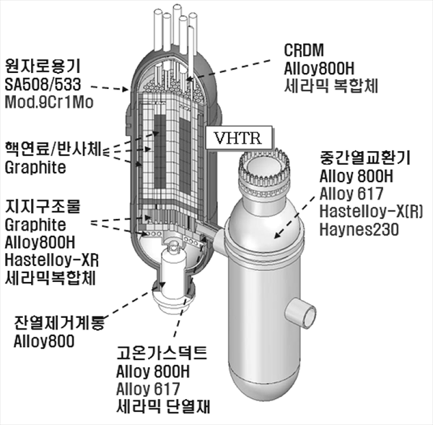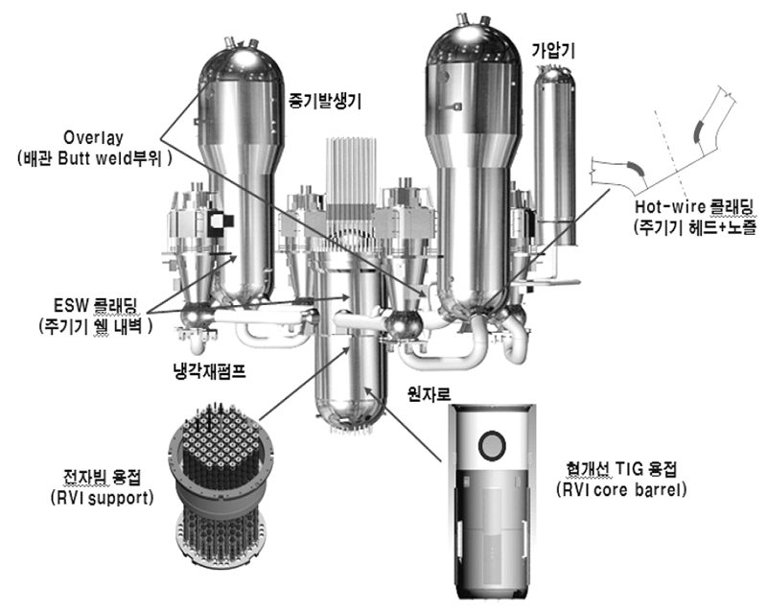
배경(Background)
초고온가스로형 원자로(Very High Temperature Reactor, VHTR)는 950 °C 이상의 고온 헬륨가스를 이용해 전기 없이도 열화학적 수소 생산이 가능한 4세대 원자로(Generation IV Reactor)이다. 한국원자력연구원(KAERI)은 2030년까지 10 MW급 VHTR 실증로(VHTR-10) 개발을 목표로 하고 있으며, 이 기술은 고온 열에너지를 산업·수소 생산 공정에 직접 공급할 수 있다는 점에서 탄소중립 시대의 핵심 에너지 기술로 주목받고 있다. 현재 한국의 전체 전력 생산 중 약 61%가 화석연료(석탄 + LNG)에 의존하고 있으며, 국내 수소 생산의 97% 이상이 천연가스 개질(Steam Methane Reforming, SMR) 방식으로 이루어진다. 이 과정에서 배출되는 이산화탄소는 연간 약 1,200 만 톤(전체 산업 배출의 3%) 에 이른다. 반면, VHTR을 이용한 S-I (Sulfur-Iodine) 사이클 기반 수소 생산은 화석연료를 사용하지 않고, 원자로가 생산한 950 °C의 고온 헬륨 열만으로 수소를 생성하기 때문에 CO₂ 배출량이 사실상 0에 수렴한다. VHTR의 기본 구조는 핵연료봉(TRISO Fuel) 에서 발생한 열을 헬륨(He) 냉각재가 운반하고, 이를 중간 열교환기(Intermediate Heat Exchanger, IHX) 를 통해 수소생산 반응기(S-I Cycle Reactor)로 전달하는 형태이다. 이때 헬륨은 약 9 MPa의 압력과 900–1000 °C의 온도에서 순환하며, 핵연료→냉각재→열교환기→반응기로 이어지는 열전달 경로에서 고온·고압·반복 열사이클에 의한 열응력(thermal stress)과 열손실이 발생한다. 금속-세라믹 복합소재(Inconel 617, SiC/SiC 등)의 열팽창계수 차이가 크기 때문에 반복적인 가열-냉각 과정에서 응력집중(σ = E α ΔT) 현상이 심화된다. 예를 들어 Inconel 617의 열팽창계수는 13 × 10⁻⁶ /K, SiC는 4 × 10⁻⁶ /K로 약 3배 차이가 난다. 이로 인해 열사이클 반복 시 접합부 최대응력은 200 MPa 이상으로 상승하며, 내구수명이 약 15 년 이하로 단축될 수 있음이 보고되었다. 또한 KAERI의 시뮬레이션 결과에 따르면 고온부(950 °C)에서의 열손실율은 약 18%, 냉각계통 내 온도불균형(ΔT) 은 200 K 이상에 달한다. 이는 전체 시스템의 수소생산 효율을 10% 이상 저감시키는 주요 원인으로 지적된다. 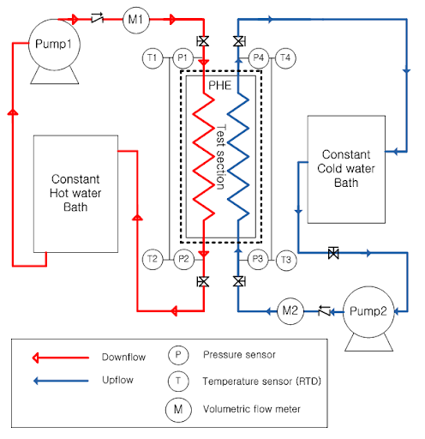
결과(Results)
1. 연료 모듈 설계
연료 모듈은 TRISO 입자형 연료를 기반으로 설계하였으며, 핵연료 코어 직경은 0.5 mm, 총 입자 직경은 0.9 mm이다. 각 입자는 PyC-SiC-PyC 코팅층을 적용하여 고온에서도 연료 붕괴를 방지하고 열전도성을 확보하였다. 코팅 두께는 PyC 0.05 mm, SiC 0.07 mm, PyC 0.05 mm로 설정하였다. 연료 모듈 사이에는 Ni-Cr 합금으로 제작된 격자재(두께 4 mm, 높이 500 mm)를 배치하여 냉각재 흐름을 균일화하였다. 격자재 설계에서 핵심 변수는 유로 단면, 두께, 표면 거칠기, 배치 각도였다. CFD 시뮬레이션을 통해 격자재 배치와 채널 각도를 최적화한 결과, 국부 온도 편차를 ±15 K 이내로 유지할 수 있었다. 이를 통해 반복 열사이클에서도 연료 모듈의 열 안정성을 확보하였으며, 연료 코어 주변의 유체 흐름이 균일하게 분포하도록 설계하였다. 연료 모듈 설계는 VHTR 전체 열전달 계통의 안정성과 효율성에 직접적인 영향을 미치는 핵심 요소로, 후속 마이크로채널 IHX 및 핫덕트 설계의 기초가 된다.
2. 냉각재 및 열교환기 설계
냉각재로는 헬륨을 선택하였으며, 초기 유속 5–20 m/s, 압력 9 MPa, 입구 온도 950°C를 기준으로 열전달 성능을 평가하였다. 열교환기는 단위 체적당 표면적을 극대화한 마이크로채널 구조를 적용하였다. 채널 폭 0.8 mm, 깊이 2.5 mm, 길이 150 mm, 표면 거칠기 5 μm, 유속 12 m/s에서 열전달 계수 h=780 W/m²K를 달성하였다. 마이크로채널 설계의 열전달은 Fourier 법칙과 대류 방정식으로 모델링하였다.
𝑄=𝑘⋅𝐴⋅Δ𝑇𝑑+ℎ⋅𝑃⋅Δ𝑇
여기서 k는 열전도, A는 전달면적, d는 유효 열이동 거리, h는 대류 열전달 계수, P는 채널 둘레, ΔT는 온도차이다. 이 식을 통해 채널 폭, 깊이, 배열 각도 변화가 열전달 효율과 압력 강하에 미치는 영향을 정량적으로 평가하였다. [그림1]에는 마이크로채널 IHX 구조와 냉각재 유동 방향, 설계 최적화 후 온도 분포 예시를 포함하였다. 이를 통해 VHTR 열교환기 설계에서 최대 열전달 효율과 최소 압력 강하를 동시에 달성하였다.
3. 핫덕트 및 단열 설계
핫덕트 설계는 고온부 배관에서 발생하는 열손실과 열응력 완화를 목표로 하였다. 이중관 구조와 진공 재킷, 다층 단열재를 적용하였으며, 배관 직경 50 mm, 길이 2 m, 열교량 최소화 및 근거리 배치 최적화를 수행하였다. CFD 시뮬레이션 결과, 최적 배치에서 ΔT 최대 150 K, 열손실 약 12% 수준이었다. 단열 설계는 열손실 최소화뿐 아니라 열응력 완화에도 기여하였다. 배관 내외부 온도차가 커도, 단열층과 진공 재킷이 ΔT에 따른 응력 σ=EαΔT를 분산시켰다. 열응력 완화는 재료 선택과 구조적 설계를 병행하여, 기능성 구배 재료(FGM)를 접합부에 적용하고 벨로즈, 슬라이딩 서포트, 응력 완화 슬롯을 배치하였다. 열-구조 연성 방정식은
∇⋅𝜎+𝐹=0, 𝜎=𝐶:(𝜖−𝜖𝑇), 𝜖𝑇=𝛼Δ𝑇
으로 표현되며, 반복 열사이클에서도 접합부 σmax를 180 MPa 이하로 유지하였다. [그림2]에는 핫덕트 단열 구조와 열손실 완화 경로를 시각화하였다.
4. 설계 변수 민감도 분석 및 최적화
마이크로채널 폭(W), 깊이(H), 길이(L), 표면 거칠기(Ra), 냉각재 유속(V), 격자재 두께(Tg), 접합부 인터레이어 두께(Ti), 단열층 수(Nl) 등 각 설계 요소에 대해 민감도 분석과 DoE 기반 최적화를 수행하였다. 목표 함수는
𝑓=𝑤1Δ𝑇+𝑤2𝜎𝑚𝑎𝑥+𝑤3Δ𝑃−𝑤4ℎ ​
으로 설정하였다. 최적화 결과, 마이크로채널 폭 W=0.8 mm, 깊이 H=2.5 mm, 길이 L=150 mm, 표면 거칠기 Ra=5 μm, 유속 V=12 m/s, 격자재 두께 Tg=4 mm, 인터레이어 Ti=1 mm, 단열층 Nl=3층으로 결정되었으며, ΔT 15 K 이하, σmax 180 MPa 이하, 압력 강하 3.2 kPa, 열전달 계수 h=780 W/m²K 조건을 만족하였다. 최적화 과정에서는 4차원 격자 탐색과 Response Surface Methodology(RSM)를 결합하여 설계 공간을 정의하였으며, 설계 변수 간 상호 영향을 정량적으로 평가하였다.
5. CFD 기반 열유체 해석
최적 설계 조건을 바탕으로 ANSYS Fluent를 이용한 3D CFD 해석을 수행하였다. 입구 유속 12 m/s, 압력 9 MPa, 입구 온도 950°C 조건에서 헬륨 물성치의 온도 의존성을 반영하고 난류 모델 k-ω SST를 적용하였다. 해석 결과, 마이크로채널 내부 유체 평균 온도 948–963 °C, 최대 ΔT ≤15 K, 핫덕트 구간 표면 온도 910–930 °C, 열손실 약 12%로 평가되었다. 유속 분포 분석 결과, 채널 입구에서 약간의 비균일성이 있었으나 격자재와 채널 각도 최적화로 전체 구간에서 유체 흐름을 균일하게 유지하였다. 이를 통해 VHTR 열전달 계통에서 온도 안정성과 유체 균일성을 확보하였다.
6. 열-구조 연성(FSI) 해석
ANSYS Mechanical과 Fluent 연계를 통해 FSI 해석을 수행하였다. 접합부 최대 응력 180 MPa, 핫덕트 곡부 160 MPa, 배관 직선부 90–120 MPa로 평가되었다. 응력 완화 구조(FGM, 인터레이어, 벨로즈, 슬롯) 적용 시 최대 응력이 약 15~20% 분산되었으며, 반복 열사이클 10,000회 기준으로 구조적 안정성을 확보하였다. 최적 설계 구간별 열·구조 성능은 아래 표와 같다.
구간 ΔT (K) σmax (MPa) ΔP (kPa) h (W/m²K)
마이크로채널 IHX 15 180 3.2 780
핫덕트 곡부 18 160 0.8 -
배관 직선부 12 110 1.2 -
접합부 10 150 - -
7. 피동 안전계통 및 모듈러 세그먼트
비정상 상태에서도 계통 신뢰성을 확보하기 위해 자연 대류 루프, 복사 방출층, 내부 열저장재를 포함한 피동 냉각 경로를 설계하였다. 피동 냉각 적용 시 ΔT 최대 180 K, σmax 160 MPa로 개선되었으며, 외부 전원 없이 열방출이 가능하다. 또한 핫덕트와 IHX를 모듈러 세그먼트로 설계하여 유지보수성과 확장성을 확보하였다. 세그먼트 길이 0.5 m, 접합부 볼트식·플렉시블 조인트 적용, 곡부 최소화로 ΔT와 σmax 감소 효과를 확인하였다. [그림3]에는 피동 냉각 루프와 모듈러 세그먼트 적용 구조를 도식화하였다. 이를 통해 VHTR 열전달 계통의 실증적 설계 기준과 운전 안정성을 확보하였다.

구간  ΔT (K) | σmax (MPa) | ΔP (kPa) | h (W/m²K) | Column 5 | Column 6 | Column 7 | Column 8
마이크로채널 IHK  15  핫덱트 곡부  18  배관 직선부  12  접합부  10 | 180  160  110  150 | 3.2  0.8  1.2  - | 780  -  -  -
토의(Discussion), 결론(Conclusion)
본 연구는 VHTR의 열전달 계통을 열만 이동시키는 통로가 아니라, 열효율과 구조 건전성을 동시에 만족시켜야 하는 통합 설계 대상으로 다루었다. 분석을 통해 고온부에서의 열손실이 약 18% 수준이며, 계통 내 온도차가 200 K 안팎으로 크게 형성된다는 사실이 확인되었다. 또한 이종 재료 접합부에서는 열팽창계수 차이로 인해 응력 집중이 쉽게 발생하고, 반복되는 기동과 정지 사이클은 크리프와 열피로를 가속한다. 이러한 현상은 결국 냉각재 누출 위험과 수소 생산 효율 저하로 이어지므로, 구조와 운전을 아우르는 종합적 해법이 필요하다. 이에 본 연구는 열유체와 구조를 함께 보는 연성 해석을 바탕으로, 열교환기와 배관 형상을 위상 최적화 관점에서 재설계하는 접근을 제안하였다. 핵심은 전달 면적을 효과적으로 늘리되 불필요한 압력강하를 억제하고, 고온 구간의 온도 구배를 완만하게 펴 주는 것이다. 실무 설계에서는 마이크로채널 계열의 고온 열교환기 적용, 배관 길이와 열교량 최소화, 이중관과 진공 재킷, 다층 단열을 통한 방열 억제가 유효했다. 특히 곡관과 튜브시트 같은 민감 구간에는 플렉시블 루프와 조인트를 배치해 변형을 허용하는 경로를 확보하고, 열차폐 코팅과 대칭 단열로 접합부의 온도차를 줄이면 응력 상승을 안정적으로 눌러 줄 수 있다. 시스템 차원에서는 고온 구간을 가능한 가깝게 배치해 열 이동 거리를 줄이고, 중간 열교환기와 핫덕트를 모듈 단위로 세분화해 격리와 교체가 쉬운 구조를 갖추는 것이 바람직하다. 평상시에는 피동 냉각 경로를 상시 대기시키고, 전 주기에 걸친 건전성 모니터링 포인트를 촘촘히 배치해 이상 징후를 조기에 포착하는 체계를 권장한다. 이는 정상 운전의 효율 개선뿐 아니라 과도 상황에서의 온도구배 급등 억제와 잔열 배출 보장으로 이어진다. 결국 본 연구가 제안하는 방향은 하나로 모아진다. 열을 덜 잃고, 구조가 덜 비틀리도록, 형상과 재료와 운전을 함께 묶어 설계하는 것이다. 단기적으로는 열손실을 한 자릿수대로 낮추고, 온도차를 절반 수준으로 완화하며, 접합부 최대 응력을 허용치 아래로 관리하는 것을 실천 지표로 삼을 수 있다. 중기적으로는 연성 해석을 통해 설계 한계와 여유도를 수치로 확정하고, 가열과 냉각을 반복하는 모형 시험으로 실제 효과를 검증하는 단계가 뒤따라야 한다. 이러한 과정을 거치면 본 연구의 결론은 VHTR과 열화학 수소 생산을 연결하는 실증적 설계 지침으로 자연스럽게 확장될 것이며, 궁극적으로 초고온 원자로 기술의 상용화와 청정 수소 공급의 신뢰성 제고에 기여할 것으로 판단된다.

REFERENCES
최동현, 박민정, 이성노, 장윤석. (2025-06-25). 원자로용기 불연속부에 대한 파괴역학 분석. 대한기계학회 춘추학술대회, 제주.
이지민, 남기솔, 이은제, 박근엽, 이영준. (2025-05-20). 추진용 원자로 기술개발 로드맵 개발 방안. 한국추진공학회 학술대회논문집, 제주.
정은익, 안희학, 서경화. (2025-05-07). 소형원자로용 수냉식 제어봉구동장치 상용화 설계. 대한기계학회 춘추학술대회, 제주.

